陆丰市创建省卫生城市
工 作 简 报

第9期

陆丰市创建省卫生城市指挥部办公室 2021年3月7日

我市部署开展春季学校食品安全

专项检查行动

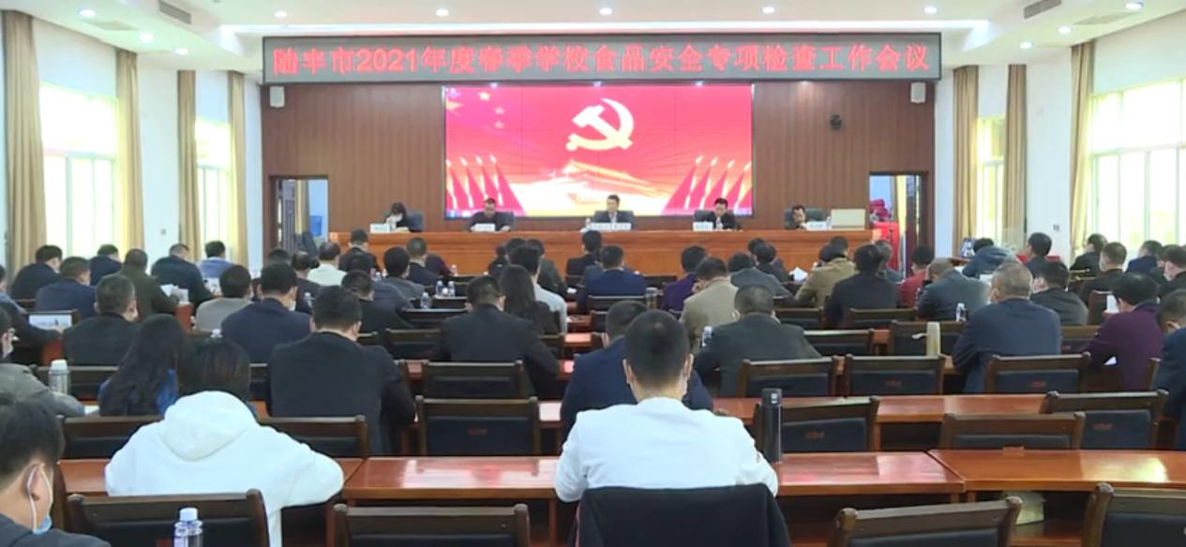
3月7日上午，我市召开春季学校食品安全专项检查工作会议，传达贯彻上级有关会议精神，通报了我市2020年度学校食品安全及疫情防控工作情况，部署今年春季学校校园及周边食品安全专项整治工作。
会议提出，各地各相关部门和中小学校（幼儿园）要提高站位，充分认识食品安全工作的重大意义。要严格按照“四个最严”要求，认识再提高、措施再强化，全力守护校园食品安全。要落实责任，确保学校食品安全工作取得新成效。要强化监管，不断提升校园食品安全保障水平。各级各部门要以学校食品安全管理中存在的问题和隐患为导向，加强对学校食堂关键环节、重点食品的控制和监管，全方位加强学校各项工作措施的落实情况和校园食堂、供餐单位、校园及周边小超市、小食品店等食品安全情况的排查整治，严防严控校园食品安全风险，最大限度地遏制食品安全事件的发生。同时，要充分发挥“互联网+明厨亮灶”系统在学校食堂食品安全工作中的积极作用，切实提升学校食品安全保障水平。

